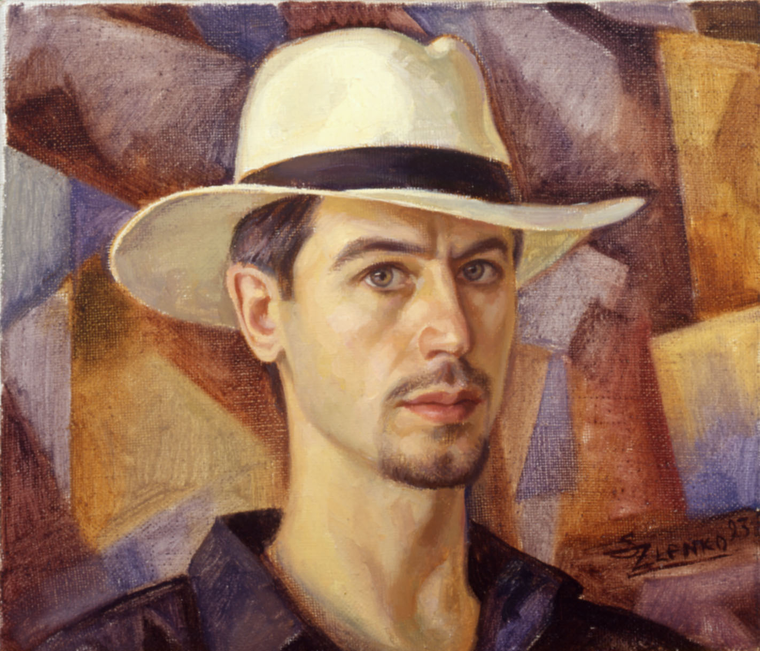

Syntyi 1960 Georgiassa.
Muutti 1991 Suomeen, asuu Helsingissä.

Taideopinnot

Moskovan erikoistaidekoulu 1972 - 1978 muotokuvamaalaus
¤¤
Moskovan Surikovin taidekorkeakoulu 1978 – 1984 monumentaalitaide

Jäsenyydet

Helsingin Taiteilijaseuran jäsen vuodesta 1996
Suomen Taidemaalariliiton jäsen vuodesta 1993
Venäjän Taidemaalariliiton jäsen vuodesta 1985
Ranskan Taiteilijaseuran jäsen vuodesta 2010

Teoksia kokoelmissa

Ruotsissa, Tanskassa, Venäjällä, USA:ssa, Saksassa, Japanissa, Espanjassa, Sveitsissä sekä Suomessa mm.:

Thomesto Oy, Helsinki Valtion Geologinen Tutkimuslaitos Helsinki
Keskustapuolueen piiritoimisto Turku Fiskars Oy Helsinki
Autorekisterikeskus Helsinki Keskuskauppakamari Helsinki
Oy Flinkenberg & Co Ab Helsinki Tuokko Deloitte & Touche Oy Helsinki
Teknillinen Korkeakoulu Espoo Rake Oy Helsinki
Suomen Yrittäjät Helsinki Hannes Snellman Asianajotoimisto Helsinki
Tampereen yliopisto Tampere Danko Finnoffice Partners Oy Helsinki
Vakuutusosakeyhtiö Pohjola Helsinki Museo Aboa Vetus & Ars Nova Turku
Helsingin kaupunginkanslia Helsinki Kesko Oyj Helsinki
Mullykoski Oyj Helsinki Palkkiyhtymä Helsinki
Helsingin Ylliopisto Helsinki Ilmatieteen Laitos Helsinki
YTV Helsinki Lassila&Tikanoja Helsinki PricewaterhouseCoopers Helsinki

Näyttelyt

1984-1990 useita yksityisiä- ja yhteisnäyttelyjä Venäjällä
1994 Galleria Galilei Turku, Finland
1994 Galleria T&T Helsinki, Finland
1995 Galleria Ripustus Hämeenlinna, Finland
1995 Galleria Hörhammer Helsinki, Finland
1995 ART' 95 International Art competition Art 54 New York, USA
1996 Galleria Hagelstam Helsinki, Finland
1996 Galleria Hörhammer-Bukowskis Helsinki, Finland
1997 Gallery Art Encounter Las Vegas, USA
1997 Galleria Galilei Turku, Finland
1999 Galleria Nefret Turku, Finland
1999 Galleria Hörhammer-Bukowskis Helsinki, Finland
1999 Fletcher Gallery, Woodstock, New York, USA
2000 Galleria Galilei Turku, Finland
2001 Galleria Hörhammer-Bukowskis Helsinki, Finland
2001 Galleria Art Clipper Helsinki, Finland
2002 Galleria Art Clipper Helsinki, Finland
2003 Galleria Art Clipper Helsinki, Finland
2004 Galleria Sala Barna Barcelona, Spain

2005 Galleria Oisin Dublin, Ireland
2005 Galleria Hay Hill London, England
2006 Amos Andersons Taide Museo Helsinki, Finland
2006 Salon 2006 de la Societe Nationale des Beaux-Arts Paris, France
2007 Biennale Internazionale Dell Arte Contemporanea Florence, Italy
2007 Galleria Ferin Helsinki, Finland
2008 Venäjän kulturikeskus Washington, USA
2009 Green Gallery Dublin, Ireland
2009 The Sounds of Art Copenhagen, Denmark
2009 Venäjän kulturikeskus Paris, France
2009 Solzhenitsyn House Moscow, Russia
2010 Pushkin House London, Englanti
2010 Art Helsinki, Messukeskus Helsinki, Finland
2010 Art en Capital, Grand Palais
la Societe Nationale des Beaux-Arts Paris, France
2011 Museum of National History, Frederiksborg castle,
Scandinavian portrait exhibition Hillerod, Denmark
2012 Galleria Paroisse Saint Pierre de Montmartre Paris, France
2012 Galleria Couleure Stockholm, Sweden
2012 Galleria Art Clipper Helsink, Finland
2013 Venäjän Taideacademian museo Moscow, Russia
2014 Galleria Ars Longa Helsinki, Finland
2015 Galleria ArtPlejada Nice, France
2016 Galleria Gaudi Madrid, Spain
2016 Galleria Bosjökloster Höör, Sweden

